Saksgang i ESA for politiske saker i TFK.

Lederteamet i Telemark fylkeskommune har vedtatt å bruke elektronisk godkjenning av politiske saker. Dette ble gjort gjeldende fra og med 12. mars 2012. Fylkesrådmannen understreker ledernes selvstendige ansvar for å kvalitetssikre sakene. Det er fylkesrådmannen som legger fram sakene for politikerne og som godkjenner sakene. Det betyr at følgende rutiner må følges for oppmelding av saker.

Alle saker meldes opp/registreres (RE) så snart man vet at det skal behandles politisk. Hvis dato allerede er avklart legges også dette inn.

Dokumentflyten og godkjenningsprosedyrene er avhengig av hvilken rolle man har. Normalt vil en sak begynne med at saksbehandler (SB) skriver et saksframlegg med eventuelle vedlegg knyttet til. SB sender saken videre til nærmeste leder/teamleder (TL) for godkjenning. TL leser saken og sender eventuelt tilbake til SB for endringer. I prinsippet skal saken være klar når den går fra teamleder og videre. Det meste av korrespondanse/redigering vil foregå mellom SB og TL/AL. Ved retur av saksframlegg skal det alltid gå et ledd tilbake. Bruk spor endringer når du redigerer i saksframlegget. Når saken er ok sendes saken videre til avdelingsleder (AL) som godkjenner og sender den videre til fylkesrådmann (FR). Når FR har godkjent kan utvalgssekretær (US) starte sin jobb.

Når saken er ferdig behandlet og protokoll er ferdigstilt går det en oppgave (vises under andre oppgaver i ESA) på dette til SB om resultat av behandlingen. SB produserer og sender ut melding om vedtak til berørte parter.

Dokumentflyten for saksframlegg i ESA er styrt av følgende statuskoder:

R - Reservert / under arbeid.
FS – Ferdig fra saksbehandler.
FTL – Ferdig fra teamleder.
FAL – Ferdig fra avdelingsleder.
GR – godkjent av fylkesrådmannen.

Disse kodene viser hvor i systemet saken til enhver tid befinner seg og styrer hele flyten. Ønsker du å se status på dette går, du på journalposten og ser i feltet til høyre. Når du legger musepeker over dette feltet kan du se hvor oppgaven ligger.

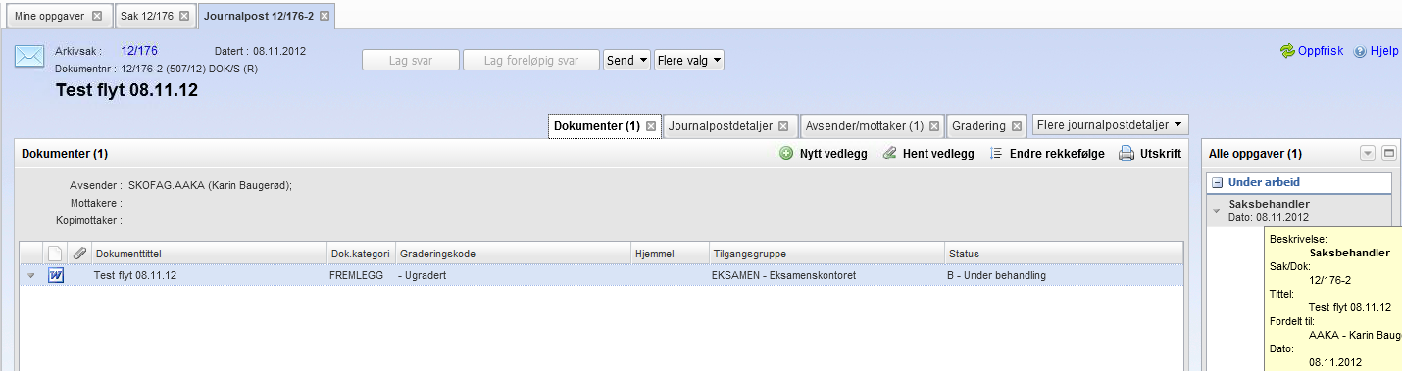

Du kan også gå på journalpostdetaljer for å se status.

Ved oppstart av en produksjon SKAL man returnere med ESA-disketten.
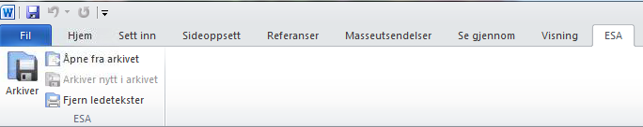

Når du har klikket på ikonet får du følgende valg:

Her er det veldig viktig å velge korrekt når du sender saken videre.

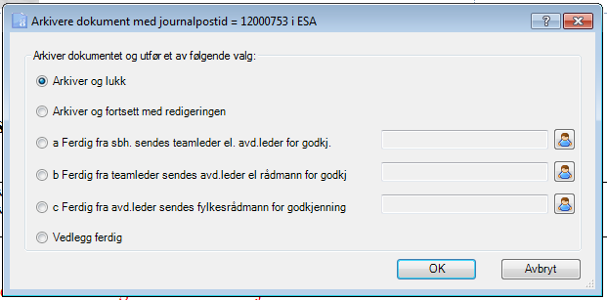

Dersom du er saksbehandler velger du a Ferdig fra sbh og sender til din leder.

Er du teamleder, men allikevel skal lage et saksframlegg skal du velge b Ferdig fra teamleder og sende videre til din leder.

Er du avdelingsleder og skal skrive et saksframlegg velger du c Ferdig fra avd.leder og sender direkte til fylkesrådmann for godkjenning

Det er verdt å merke seg at alle endringer i status på journalposten blir loggført i ESA.

Situasjoner som kan oppstå:
Du har sendt en sak til godkjenning og din leder er ikke tilgjengelig. Hvordan få saken videre? Gi umiddelbart beskjed til arkivet som kan endre oppgaven og sende den til stedfortreder.

Under er en liste over de som kan godkjenne saker og hvem som er deres stedfortreder.

Ved endring av ledere/stedfortredere må systemansvarlig for ESA ha beskjed.

Team/avdeling | Leder | Stedfortreder
Analyse og utredning | Magne Reiersen | Hege Glenna
Arkiv | Anke Regine Kise | Berit Skau
Avd. areal og transport | Bjørg Hilde Herfindal | Aslaug Norendal
Folkehelse | Anne Karin Andersen | Hege Glenna
IT | Ole Wiik | Hege Glenna
Juridisk stab og politisk sekr. | Birgitte Marie Thomassen Garvik | Hege Glenna
Kommnikasjon | Tania Ripoll | Hege Glenna
Personal og lønn | Terje Hærås | Ben Leirvåg
Økonomi | Mette Fjulsrud | Trine Riis Groven
Avd. for vidg. opplæring | Bjørn Larsen
Fagopplæring | Hans Jacob Edvardsen | Helga Haave
Skolefaglig team | Helge Nordal
Skoletilbudsteam | Helga Haave | Helge Nordal
Avd. for regional utvikling | Jon Skriubakken | Didrik Bakken Riser
Internasjonalt arbeid | Bjørn Reisz | Lars Haukvik
Kultur | Geir Berge Nordtveit | Jon Skriubakken
Kulturminnevern | Geir Sørum | Åsne Dolve Meyer
Nyskaping | Didrik Bakken Riser | Jon Skriubakken
Fylkestannlegen | Turid Kristoffersen
Assisterende fylkesrådmann | Hege Glenna | Evy-Anni Evensen
Fylkesrådmann | Evy-Anni Evensen | Hege Glenna

Flytskjema politiske saker:
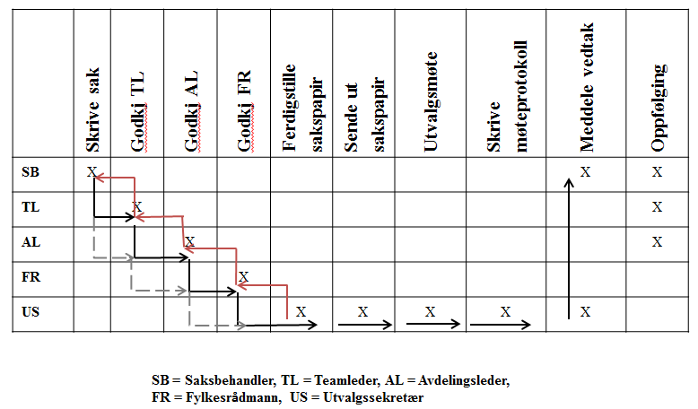

Spesielt for TFK Eiendom og Telemarkskanalen FKF:
TFK Eiendom og Telemarkskanalen FKF er fylkeskommunale foretak med eget styre. Selve styresakene er det egne interne rutiner for i foretaket. Fylkesrådmannen godkjenner ikke saker fra foretakene. Fylkesrådmann skal kun uttale seg før styrebehandlingen. Styresaker som skal legges fram for politisk behandling sendes økonomisjefen i administrasjonen elektronisk. Økonomisjefen sørger for å få saken meldt opp i ESA for videre effektuering. Disse skal godkjennes av fylkesrådmannen på vanlig måte.

Spesielt for møtesekretær.
Ved oppmelding av eventueltsaker er det ikke behov for å følge dokumentflyt som er satt opp for politiske saker. Eventueltsak meldes opp i korrekt utvalg og saksframlegg produseres. Ved retur til ESA, velg arkiver og lukk. Sett så statuskoder manuelt. På saksnivå skal status være KL (klar til behandling) på fane for utvalgsbehandling. På journalposten skal status være FS (ferdig fra saksbehandler) og dokumentstatus skal være F (ferdig). Dokumentet må deretter konverteres over til PDF-format. Saken vil nå være klar for sakslisten.
Det vil være møtesekretæren som skriver ut den endelige versjonen av sakene for utsending og arkivering inntil fullelektronisk arkiv er på plass.

Instruks om bruk av stiler mm i Word som gjelder saker til politisk behandling og produksjon av sakspapirer.
Det viser seg at Word overstyrer veldig mye, spesielt når det blir brukt klipp og lim metoden. Veldig ofte henger det igjen andre formateringer i teksten. Det ser fint ut på din skjerm og utskrift, men når vi lager sakspapir så endrer bildet seg totalt. Det ligger en mengde med makroer og bokmerker i bakgrunnen på malene for møtepapirer. Dersom disse endres medfører dette at sakspapirene ikke produseres korrekt og det medgår mye tid til å finne ut av hvor feilen ligger og retting av denne. På bakgrunn av dette må følgende passes på ved produksjon av saksframlegg:
- All punktmerket/nummerert tekst må legges i tabell.
- Ikke slett sideskift som er lagt inn i malen.
- Endrer du titlene på ett saksframlegg i word så må du også endre tilsvarende i registreringsbildet.
- Ikke rør de blå og røde linjene i saksframstillingen.
- Bruk kun skrifttypen Times New Roman pkt 12.
- Dersom dere kopierer tekst fra andre steder så må dere passe på at det som blir limt inn i word merkes av og settes til normal stil, Times New Roman og 12
- Ikke bruk automatisk overskrift.
- Ikke bruk andre stiler enn Normal
- Legg ikke inn fast sideskift/Inndelingsskift i saksframstillingen.
- Ikke legg til fotnoter.
- Begrens bruk av farger i saksframlegget – har du mange grafer/bilder og lignende, lag vedlegg. Farger er ikke standard ved kopiering.
Kontroller følgende i Word:
Stil: Normal
Skrifttype: Times New Roman
Skriftstørreslse: 12

